Инспекторы уберут лишние пени,
начисленные за прошлый год
Обращаем внимание на Письмо ФНС России от 26.01.2024 N БВ-4-8/748.

 | ИЗ ДОКУМЕНТА ВЫ УЗНАЕТЕ  Налогоплательщикам, которые перечисляли платежи в последние дни 2023 г., инспекторы могли начислить пени за задержку. Из-за особенностей работы банков такие платежи могли поступить в бюджет только в 2024 г. ФНС знает о проблеме и поручила инспекторам отменить лишние пени.
 | КАК НАЙТИ ДОКУМЕНТ В КОНСУЛЬТАНТПЛЮС  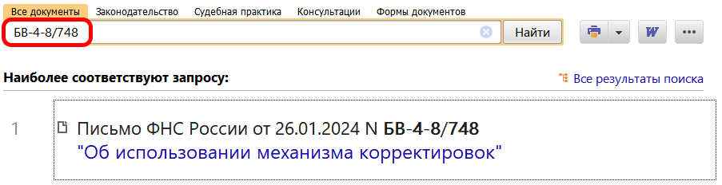
 | ДОПОЛНИТЕЛЬНАЯ ИНФОРМАЦИЯ  Как грамотно отразить пени в учете, читайте в Готовом решении: Налоговый учет доначисленных налогов, пеней, штрафов по результатам проверки (КонсультантПлюс, 2024).
 | 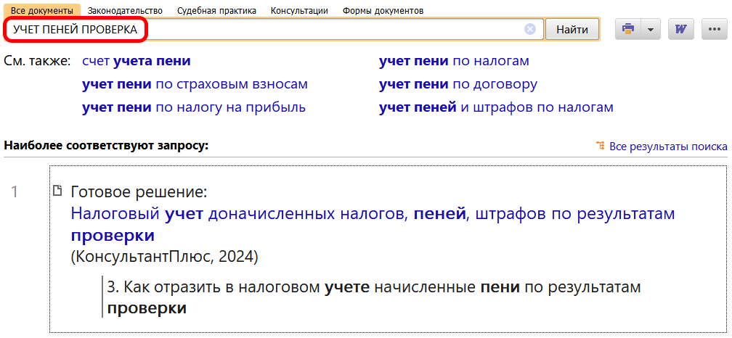
1

